PROJECT SPECIFICATION
FlowSpace
프로젝트 명세서
스프린트·칸반·문서·회고를 한 곳에서 관리하는 팀 협업 도구
항목 | 내용
프로젝트명 | FlowSpace
작성자 | 전상욱
작성일 | 2026년 10월 16일
배포 주소 | https://myflowspace.cloud
저장소 | https://github.com/SangWook1199/Flowspace

목차
1. 프로젝트 개요
2. 기능 요구사항
3. 비기능 요구사항
4. 시스템 설계
5. 데이터베이스 설계
6. API 설계
7. 화면 구성
8. 개발 일정
9. 팀 구성과 역할
10. 개발·배포·운영
11. 테스트와 품질
12. 향후 계획

1. 프로젝트 개요

1.1 배경과 필요성
팀 프로젝트를 하다 보면 일정과 작업은 한 도구에, 회의록과 문서는 다른 도구에, 회고는 또 다른 곳에 흩어지기 쉽습니다. 도구가 나뉘면 작업과 문서의 연결이 끊기고, 지금 스프린트가 어디까지 왔는지 한눈에 보기 어렵습니다. FlowSpace는 이 문제를 해결하기 위해 스프린트 관리, 칸반, 노션형 문서, 회고를 하나의 워크스페이스에 모은 협업 도구입니다.

1.2 목적과 목표
팀이 하나의 화면 체계 안에서 계획하고, 진행하고, 기록하고, 돌아볼 수 있게 하는 것이 목적입니다. 구체적인 목표는 다음과 같습니다.
- 진행 상황 가시화: 작업을 스프린트로 묶어 진행률과 남은 기간을 한눈에 봅니다.
- 문서와 작업의 연결: 문서 안에 작업·일정·스프린트를 실시간 블록으로 끼워 넣어 같은 공간에서 확인합니다.
- 시작 비용 절감: AI가 프로젝트 주제만 받아 스프린트, 작업, 하위 작업, 일정 초안을 만들어 줍니다.
- 안전한 운영: main 브랜치에 병합하면 테스트·빌드·배포가 자동으로 이어지고, 배포가 실패하면 이전 버전으로 되돌립니다.

1.3 대상 사용자
구분 | 설명 | 주로 쓰는 기능
프로젝트 팀원 | 스프린트 단위로 협업하는 개발·기획·디자인 팀원 | 칸반, 작업·하위 작업, 댓글, 알림
팀 관리자 | 워크스페이스 운영과 멤버 관리를 맡는 사람 | 멤버 초대·권한, 스프린트 시작·완료, 회고
개인 사용자 | 혼자 작업과 문서를 정리하는 사람 | 개인 워크스페이스, 페이지, 캘린더

1.4 개발 범위
구분 | 내용
포함 | 회원 인증(이메일·소셜), 워크스페이스·멤버 관리, 스프린트, 작업·하위 작업, 칸반, 캘린더, 페이지(블록 에디터), 회고, 댓글·알림·활동 기록·검색, AI 프로젝트 초안 생성, CI/CD 자동 배포
제외 | 모바일 전용 앱, 결제·요금제, 외부 서비스(Slack, Jira 등) 연동, 번다운 차트(향후 계획)

1.5 용어 정의
용어 | 설명
워크스페이스 | 팀이 함께 쓰는 작업 공간. 멤버, 스프린트, 작업, 페이지가 모두 이 안에 속합니다.
스프린트 | 일정 기간(예: 2주) 동안 끝낼 작업 묶음. 계획됨 · 진행 중 · 완료 상태를 가집니다.
작업 / 하위 작업 | 스프린트 안에서 할 일 한 건과 그것을 잘게 나눈 체크 항목.
백로그 | 아직 어떤 스프린트에도 속하지 않은 작업의 보관함.
회고 | 스프린트가 끝났을 때의 작업 상태를 스냅샷으로 남기고 돌아보는 기록.
블록 | 페이지를 이루는 단위. 제목, 할 일, 토글, 코드, 표, 이미지 등 종류가 있습니다.

2. 기능 요구사항
우선순위는 서비스를 쓰기 위해 반드시 필요한 정도를 기준으로 상·중·하로 구분했습니다.

2.1 계정과 인증
ID | 기능 | 요구사항 | 우선순위
FR-01 | 회원가입 | 2단계 가입 화면으로 이메일 계정을 만들고, 가입하면 개인 워크스페이스가 자동으로 생성된다. | 상
FR-02 | 이메일 인증 | 인증 메일을 발송하고 링크로 인증한다. 인증 메일을 다시 보낼 수 있다. | 상
FR-03 | 로그인 | 이메일·비밀번호 로그인과 Google·Microsoft 소셜 로그인을 지원하고, 기존 계정에 소셜 계정을 연결할 수 있다. | 상
FR-04 | 토큰 관리 | JWT 액세스 토큰과 리프레시 토큰으로 로그인 상태를 유지한다. | 상
FR-05 | 비밀번호 찾기 | 이메일로 재설정 링크를 보내 비밀번호를 다시 설정한다. | 중
FR-06 | 내 정보 | 닉네임·소개·프로필 이미지를 수정하고, 이미지가 없으면 이니셜을 보여준다. 비밀번호 변경과 회원 탈퇴를 지원한다. | 중

2.2 워크스페이스와 멤버
ID | 기능 | 요구사항 | 우선순위
FR-07 | 워크스페이스 | 이름·색·이니셜로 워크스페이스를 만들고 수정·삭제한다. 사용자는 여러 워크스페이스에 속할 수 있다. | 상
FR-08 | 멤버 초대 | 사용자를 찾아 초대하고, 초대받은 사람이 수락 또는 거절한다. | 상
FR-09 | 역할 관리 | 멤버는 소유자·관리자·멤버 역할을 가진다. 역할 변경, 멤버 내보내기, 나가기, 소유자 이전을 지원한다. | 상

2.3 스프린트·작업·칸반·캘린더
ID | 기능 | 요구사항 | 우선순위
FR-10 | 스프린트 | 이름, 목표, 기간, 색을 정해 만들고 수정·삭제한다. 상태는 계획됨 → 진행 중 → 완료 순으로 바뀐다. | 상
FR-11 | 진행 스프린트 단일 유지 | 진행 중인 스프린트는 워크스페이스에 하나만 둔다. 다른 스프린트를 시작하면 안내 후 기존 스프린트를 계획됨으로 되돌린다. | 상
FR-12 | 작업 | 제목, 설명, 기간, 우선순위(낮음·보통·높음), 여러 명의 담당자를 가진 작업을 만들고 수정·삭제한다. | 상
FR-13 | 하위 작업 | 작업 안에 체크 가능한 하위 작업을 두고, 완료한 항목은 취소선으로 표시한다. 진행률은 완료 개수로 계산한다. | 상
FR-14 | 작업 상태 | 워크스페이스마다 상태 컬럼을 자유롭게 만들고 순서를 바꾼다. 컬럼별 WIP 제한을 둘 수 있다. | 상
FR-15 | 칸반 보드 | 진행 중 스프린트의 작업을 컬럼별 카드로 보여주고 드래그로 상태와 순서를 바꾼다. 제목·담당자 검색과 필터를 제공한다. | 상
FR-16 | 백로그 | 스프린트에 속하지 않은 작업을 백로그에 두고, 원하는 스프린트로 옮긴다. | 중
FR-17 | 캘린더 | 월간 달력에 일정과 스프린트 기간을 함께 보여주고 일정을 만들고 수정·삭제한다. | 중
FR-18 | 홈 대시보드 | 진행 스프린트 요약, 완료율, 오늘 할 일·일정, 접속 중인 팀원, 최근 활동을 한 화면에 보여준다. | 중

2.4 페이지(블록 에디터)와 회고
ID | 기능 | 요구사항 | 우선순위
FR-19 | 페이지 관리 | 페이지를 계층 구조로 만들고 아이콘·커버를 지정한다. 복제, 순서 변경, 휴지통 이동·복원·영구 삭제를 지원한다. | 상
FR-20 | 블록 에디터 | 텍스트, 제목(H1~H3), 할 일, 글머리·번호 목록, 인용, 토글, 콜아웃, 코드, 구분선, 이미지, 파일, 열 나누기 블록을 슬래시(/) 메뉴로 추가한다. | 상
FR-21 | 데이터베이스(표) 블록 | 열 종류와 선택 옵션을 가진 표를 페이지 안에 만들고 행·열·셀을 편집한다. | 중
FR-22 | 연결 블록 | 작업·일정·스프린트를 블록으로 연결해 최신 상태를 문서 안에서 실시간으로 보여준다. | 중
FR-23 | 동시 수정 보호 | 페이지에 버전을 두어 여러 사람이 동시에 고칠 때 충돌을 막는다. | 상
FR-24 | 회고 자동 생성 | 스프린트를 완료하면 그 시점의 작업 상태를 스냅샷으로 저장하고 회고 페이지를 만든다. 끝나지 않은 작업은 백로그로 옮긴다. | 상

2.5 협업 기능
ID | 기능 | 요구사항 | 우선순위
FR-25 | 댓글·멘션 | 작업과 블록에 댓글과 답글을 달고, 멘션하면 해당 사용자에게 알림이 간다. | 중
FR-26 | 알림 | WebSocket으로 알림을 실시간 전달하고, 읽음 처리와 삭제를 지원한다. 마감 임박 알림은 한국 시간 기준으로 보낸다. | 중
FR-27 | 접속 상태·실시간 반영 | 접속 중인 팀원을 표시하고 다른 멤버의 변경을 화면에 즉시 반영한다. | 중
FR-28 | 활동 기록 | 워크스페이스에서 일어난 작업 생성·변경 등을 최근 활동으로 기록하고 전체 목록을 제공한다. | 하
FR-29 | 검색 | 작업, 페이지, 일정을 제목·내용으로 통합 검색한다(Ctrl+K). | 중

2.6 AI 프로젝트 구성
ID | 기능 | 요구사항 | 우선순위
FR-30 | 초안 입력 | 프로젝트 주제, 기간, 스프린트 길이(1~3주), 참여 멤버와 각자의 역할을 입력한다. | 중
FR-31 | 초안 생성 | AI가 스프린트, 작업, 하위 작업(작업당 2~4개), 일정 초안을 만든다. 진행률과 만들어지는 작업을 스트리밍으로 보여주고 중간에 취소할 수 있다. | 중
FR-32 | 검증·보정 | 서버가 초안을 검증하고 보정한다(문자 섞임 제거, 조사 교정, 역할에 맞는 담당자 배정, 날짜 계산, 작업 선후관계). 쓸 수 없으면 최대 3회 다시 만든다. | 중
FR-33 | 미리보기·적용 | 사용자가 미리보기에서 고친 최종 초안을 서버가 다시 검증한 뒤 한 번에 저장한다. | 중

2.7 주요 업무 규칙
- 진행 중인 스프린트는 워크스페이스당 하나만 존재한다.
- 스프린트를 완료하면 회고가 만들어지고 회고는 스냅샷이므로 이후 작업을 지워도 남는다.
- 스프린트를 삭제하면 그 안의 작업은 삭제되지 않고 백로그로 이동한다.
- 페이지는 바로 지워지지 않고 휴지통으로 이동하며, 복원하거나 영구 삭제할 수 있다.
- 스프린트 삭제는 관리자 이상만 할 수 있다.

3. 비기능 요구사항
구분 | 요구사항 | 적용 방법
보안 | 인증된 사용자만 데이터에 접근하고, 비밀번호와 키를 안전하게 보관한다. | Spring Security + JWT, 비밀번호 해시 저장, 이메일 인증, 업로드 파일 형식 제한, 운영 환경 Swagger 비공개, 키는 서버 환경 변수로만 관리
실시간성 | 알림과 팀원의 변경이 새로고침 없이 반영된다. | WebSocket 기반 알림·접속 상태 전달
가용성 | 배포 때문에 서비스가 망가지지 않는다. | 배포 후 헬스체크 실패 시 이전 jar로 자동 롤백, 프론트는 헬스체크 통과 후 교체
데이터 보호 | 데이터를 잃지 않는다. | DB와 업로드 폴더를 매일 새벽 백업, 운영 DB는 ddl-auto: validate로 스키마 임의 변경 방지
일관성 | 동시에 고쳐도 내용이 섞이지 않는다. | 페이지 버전(낙관적 잠금), 서버 상태 전환 규칙 검증
유지보수성 | 기능을 추가하기 쉬운 구조를 유지한다. | Controller → Service → Repository 계층과 DTO 패턴, 프론트는 Axios 공통 인스턴스·api 모듈·Context
사용성 | 처음 쓰는 사람도 쉽게 쓴다. | 회원가입 2단계, 가입 즉시 로그인, 개인 워크스페이스 자동 생성, 반응형 레이아웃, 프로필이 없으면 이니셜 표시
AI 안정성 | AI 응답이 불안정해도 쓸 수 있는 결과를 낸다. | JSON 스키마 출력 강제, 서버 검증·보정, 최대 3회 재시도, 기본 하위 작업 보충, 기능 on/off 설정(flowspace.ai.enabled)

4. 시스템 설계

4.1 시스템 구성
사용자의 요청은 nginx가 받아 정적 화면(React 빌드 결과)과 API(Spring Boot)로 나눠 전달합니다. 한 도메인 아래에 모두 두어 CORS 설정이 필요 없고 HTTPS 인증서도 하나로 충분합니다.
계층 | 구성 요소 | 역할
클라이언트 | 웹 브라우저 (React 19 + Vite) | 화면 표시, API 호출, WebSocket 연결
웹 서버 | nginx + certbot(HTTPS) | 정적 파일 제공, /api·/ws·/uploads를 백엔드로 전달
애플리케이션 | Spring Boot 4 (Java 21), systemd 서비스 | 인증, 업무 로직, REST API, WebSocket
데이터 | MySQL 8 | 모든 업무 데이터 저장
파일 | 서버 업로드 폴더 | 프로필·커버·이미지·첨부 파일 저장
AI | Ollama (qwen3.6:27b) — SSH 리버스 터널로 연결 | 프로젝트 초안과 하위 작업 생성

4.2 기술 스택
영역 | 사용 기술
프론트엔드 | React 19, Vite, React Router 7, Axios, lucide-react (UI 라이브러리 없이 직접 스타일링)
백엔드 | Java 21, Spring Boot 4, Spring Data JPA, Spring Security, OAuth2 Client, WebSocket, Mail, JWT(jjwt), springdoc(Swagger)
데이터베이스 | MySQL 8 (운영은 ddl-auto: validate, 구조 변경은 db/*.sql로 관리)
AI | Ollama + qwen3.6:27b (JSON 스키마 출력, 스트리밍)
인프라 | AWS EC2 (Ubuntu, 시드니 리전), nginx, certbot, systemd
CI/CD | GitHub Actions (테스트 → 빌드 → 자동 배포·롤백)
테스트 | JUnit 5, Mockito

4.3 소프트웨어 구조
- 백엔드: Controller(요청·응답, Swagger 설명) → Service(업무 로직, 트랜잭션) → Repository(DB 접근) 계층으로 나누고, 요청·응답은 DTO로 주고받습니다. OAuth 처리는 AuthService 안에 모았습니다.
- 프론트엔드: pages(화면), components(재사용 UI), context(화면 전체 상태), api(서버 호출 모듈), hooks, utils, styles로 나눕니다. Axios 공통 인스턴스가 토큰 첨부와 갱신을 처리합니다.
- 실시간: WebSocket 연결로 알림, 접속 상태, 다른 멤버의 변경 사항을 전달합니다.

4.4 AI 초안 생성 흐름
- 사용자가 주제·기간·멤버와 역할을 입력하면 서버가 초안 생성 작업(job)을 만들고 즉시 작업 번호를 돌려준다.
- 서버가 모델에 프롬프트를 보내 스프린트와 작업 초안을 JSON 스키마로 받아온다. 화면은 작업 번호로 진행률을 확인한다.
- 스프린트마다 모델을 한 번 더 호출해 작업별 하위 작업(2~4개)을 만든다. 실패하면 기본 항목으로 채운다.
- 검증기가 초안을 보정한다(문자 섞임 제거, 조사 교정, 담당자 배정, 중요도·날짜 계산, 선후관계, 빠진 구간 채우기). 쓸 수 없으면 최대 3회 다시 만든다.
- 사용자가 미리보기에서 고친 초안을 적용하면 서버가 다시 검증하고 스프린트·작업·하위 작업·일정을 한 번에 저장한다.

5. 데이터베이스 설계
MySQL 테이블은 모두 30개이며 전체 정의는 저장소의 backend/src/main/resources/db/ddl.sql에 있습니다. 영역별로 정리하면 다음과 같습니다.

5.1 테이블 목록
영역 | 테이블 | 설명
사용자·인증 | users, user_social_accounts, refresh_tokens, email_verification_tokens, password_reset_tokens | 계정, 소셜 연동, 로그인 유지, 이메일 인증·비밀번호 재설정 토큰
워크스페이스 | workspaces, workspace_members, workspace_invites | 작업 공간, 멤버와 역할, 초대
스프린트·작업 | sprints, tasks, task_assignees, subtasks, task_statuses, workspace_task_statuses | 스프린트, 작업과 담당자, 하위 작업, 작업 상태
일정 | events | 캘린더 일정
페이지 | pages, blocks, files | 페이지 계층, 블록, 업로드 파일 정보
페이지 표 | block_databases, block_database_columns, block_database_rows, block_database_cells, block_database_column_options | 데이터베이스(표) 블록의 열·행·셀·선택 옵션
회고 | retrospectives, retrospective_status_snapshots, task_snapshots, task_snapshot_assignees, subtask_snapshots | 스프린트 완료 시점의 상태 스냅샷
협업 | comments, notifications, activities | 댓글, 알림, 활동 기록

5.2 주요 테이블 구조
users 사용자 계정
컬럼 | 타입 | 설명
user_id | BIGINT, PK | 사용자 번호
email | VARCHAR(100), UNIQUE | 로그인 이메일
password | VARCHAR(255), NULL | 비밀번호 해시(소셜 가입은 비어 있음)
nickname / bio | VARCHAR(30) / VARCHAR(100) | 닉네임, 소개
provider | ENUM(LOCAL, GOOGLE, MICROSOFT, APPLE) | 가입 방식
email_verified | BOOLEAN | 이메일 인증 여부
deleted_at | DATETIME, NULL | 탈퇴 시각

sprints 스프린트
컬럼 | 타입 | 설명
sprint_id | BIGINT, PK | 스프린트 번호
workspace_id | BIGINT, FK | 소속 워크스페이스
name / goal | VARCHAR(100) / TEXT | 이름, 목표
start_date / end_date | DATE | 기간
status | ENUM(PLANNING, ACTIVE, COMPLETED) | 상태
color | ENUM(BLUE, PURPLE, GREEN …) | 표시 색

tasks / subtasks 작업과 하위 작업
컬럼 | 타입 | 설명
task_id | BIGINT, PK | 작업 번호
workspace_id / sprint_id | BIGINT, FK / NULL 허용 | 소속 워크스페이스, 스프린트(백로그면 비어 있음)
status_id | BIGINT, FK | 작업 상태 컬럼
task_number | INT | 워크스페이스 안에서의 작업 번호(T-28 등)
title / description | VARCHAR(200) / TEXT | 제목, 설명
priority | ENUM(LOW, MEDIUM, HIGH) | 우선순위
start_date / end_date / completed_at | DATE / DATETIME | 기간, 완료 시각
position | DECIMAL(20,10) | 칸반 안에서의 순서
subtasks.content / is_completed | VARCHAR(300) / BOOLEAN | 하위 작업 내용과 완료 여부

pages / blocks 페이지와 블록
컬럼 | 타입 | 설명
pages.parent_page_id | BIGINT, NULL | 상위 페이지(계층 구조)
pages.version | BIGINT | 동시 수정 충돌 방지용 버전
pages.is_deleted / deleted_at | BOOLEAN / DATETIME | 휴지통 상태
blocks.type | ENUM(TEXT, H1~H3, TODO, … CODE …) | 블록 종류
blocks.content | JSON | 글자, 서식, 체크 상태 등 블록 내용
blocks.task_id / event_id / sprint_id | BIGINT, NULL | 연결 블록이 가리키는 대상
blocks.position | DECIMAL(20,10) | 블록 순서

5.3 관계 요약
- 한 사용자는 여러 워크스페이스에 속하고(workspace_members), 워크스페이스마다 소유자·관리자·멤버 역할을 가진다.
- 워크스페이스는 스프린트, 작업 상태, 작업, 일정, 페이지를 가진다.
- 작업은 한 스프린트(또는 백로그)에 속하고, 여러 담당자(task_assignees)와 하위 작업을 가진다.
- 페이지는 블록을 가진다. 블록은 작업·일정·스프린트를 가리키거나 데이터베이스(표)를 가질 수 있다.
- 스프린트와 회고는 1:1이며, 회고는 작업·하위 작업의 스냅샷 테이블을 가진다.

6. API 설계
REST API는 모두 /api 아래에 있고 요청·응답은 JSON입니다(파일 업로드는 multipart). 로그인과 가입 관련 일부를 제외하면 Authorization 헤더의 Bearer 액세스 토큰이 필요하며, 모두 133개입니다. 실행 중인 서버의 Swagger UI(개발 환경)에서 전체 목록과 요청·응답 형식을 볼 수 있습니다.
영역 | 기본 경로 | 주요 기능 | 개수
인증 | /api/auth | 가입, 로그인, 토큰 갱신, 내 정보·프로필·비밀번호, 탈퇴, Google·Microsoft 로그인, 소셜 연결, 이메일 인증, 비밀번호 찾기·재설정 | 18
사용자 | /api/users | 초대용 사용자 조회 | 1
워크스페이스 | /api/workspaces | 생성·조회·수정·삭제, 초대와 수락·거절, 멤버 조회·역할 변경·제거, 소유자 이전, 나가기 | 15
스프린트 | /api/workspaces/{id}/sprints, /api/sprints/{id} | 생성·목록·상세·수정·삭제, 상태 변경(시작·완료), 회고 조회 | 7
작업·하위 작업 | /api/sprints/{id}/tasks, /api/tasks/{id}, /api/subtasks/{id} | 작업 CRUD, 상태 변경, 스프린트 이동, 정렬, 백로그, 검색, 작업 상태 컬럼 관리, 하위 작업 CRUD·정렬 | 21
캘린더·일정 | /api/workspaces/{id}/calendar, /events | 월간 조회, 일정 CRUD·검색 | 6
페이지 | /api/workspaces/{id}/pages, /api/pages/{id} | 생성·목록·상세·수정, 휴지통·복원·영구 삭제, 복제, 순서 변경, 커버 | 16
블록 | /api/pages/{id}/blocks, /api/blocks/{id} | 블록 조회·생성·저장·수정·삭제, 순서 변경·이동, 이미지 업로드 | 9
페이지 표(데이터베이스) | /api/databases/{id} | 표 생성·수정·삭제, 열·행·셀·선택 옵션 편집, 뷰 설정 | 19
댓글 | /api/tasks/{id}/comments, /api/blocks/{id}/comments, /api/comments/{id} | 작업·블록 댓글 작성·조회, 수정, 삭제 | 6
알림 | /api/notifications | 목록, 안 읽은 개수, 읽음 처리, 삭제 | 5
활동·검색·회고 | /api/workspaces/{id}/activities, /search, /retrospectives | 최근 활동·전체 활동, 통합 검색, 회고 목록·상세 | 5
AI | /api/ai/status, /api/workspaces/{id}/ai/project-drafts | AI 사용 가능 여부, 초안 생성·진행 확인·취소, 초안 적용 | 5

6.1 대표 API
메서드·경로 | 설명
POST /api/auth/login | 이메일·비밀번호로 로그인하고 액세스·리프레시 토큰을 받는다.
POST /api/workspaces/{workspaceId}/sprints | 스프린트를 만든다.
PATCH /api/sprints/{sprintId}/status | 스프린트 상태를 바꾼다(시작·완료). 시작하면 다른 진행 중 스프린트는 계획됨으로 돌아간다. 완료하면 회고가 만들어진다.
PATCH /api/tasks/{taskId}/status | 칸반에서 작업의 상태를 바꾼다.
POST /api/tasks/{taskId}/subtasks | 작업에 하위 작업을 추가한다.
PUT /api/pages/{pageId}/blocks | 페이지의 블록 내용을 저장한다. 페이지 버전이 맞지 않으면 충돌로 거절된다.
POST /api/workspaces/{workspaceId}/ai/project-drafts | AI 프로젝트 초안 생성 작업을 시작하고 작업 번호를 돌려준다.
POST …/ai/project-drafts/{jobId}/apply | 고친 초안을 검증한 뒤 스프린트·작업·하위 작업·일정으로 저장한다.

실시간 알림과 접속 상태는 REST와 별도로 WebSocket(/ws)으로 전달합니다.

7. 화면 구성
화면 | 경로 | 설명
홈(대시보드) | / | 진행 스프린트 요약, 완료율, 오늘 할 일·일정, 접속 중인 팀원, 최근 활동
스프린트 목록·상세 | /sprints, /sprints/:id | 진행 중·계획됨·완료 그룹, 스프린트별 작업 표와 하위 작업
AI로 프로젝트 구성 | /sprints/ai | 입력 → AI가 만드는 중 → 확인하고 만들기 3단계
칸반 | /kanban | 상태 컬럼별 카드, 드래그 이동, 검색·필터
캘린더 | /calendar | 월간 일정과 스프린트 기간
회고 | /retrospectives | 스프린트 요약, 칸반 스냅샷, 회고 노트
페이지 | /pages, /pages/:id | 페이지 목록과 블록 에디터
활동 | /activities | 워크스페이스 전체 활동 기록
인증 | /login, /signup, /forgot-password … | 로그인, 2단계 가입, 이메일 인증, 비밀번호 재설정
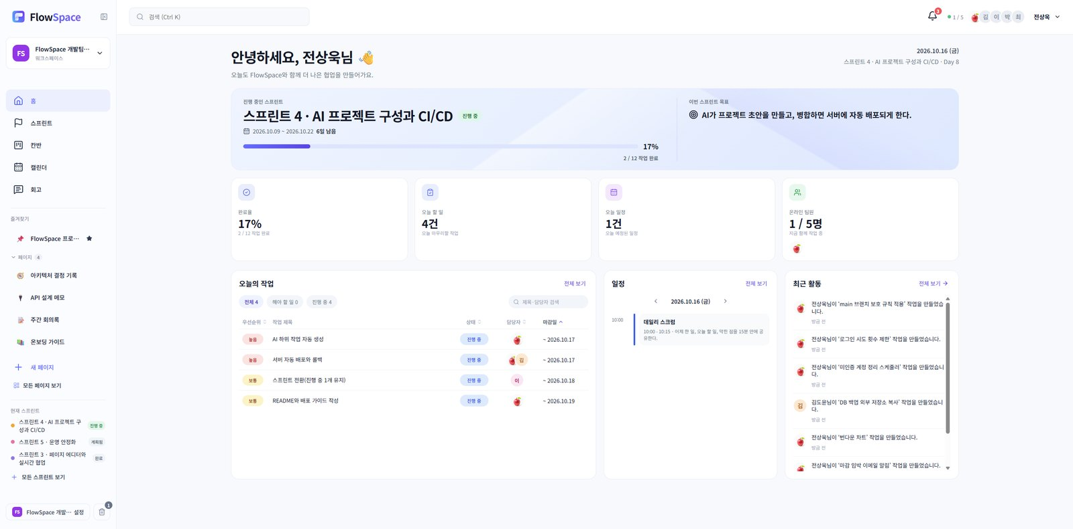
그림 1. 홈 대시보드
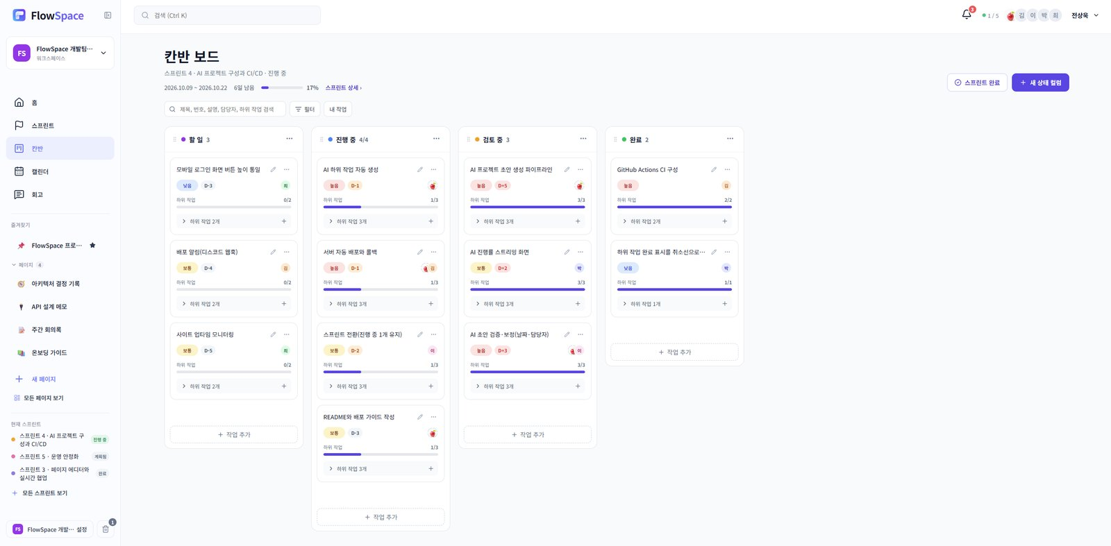
그림 2. 칸반 보드
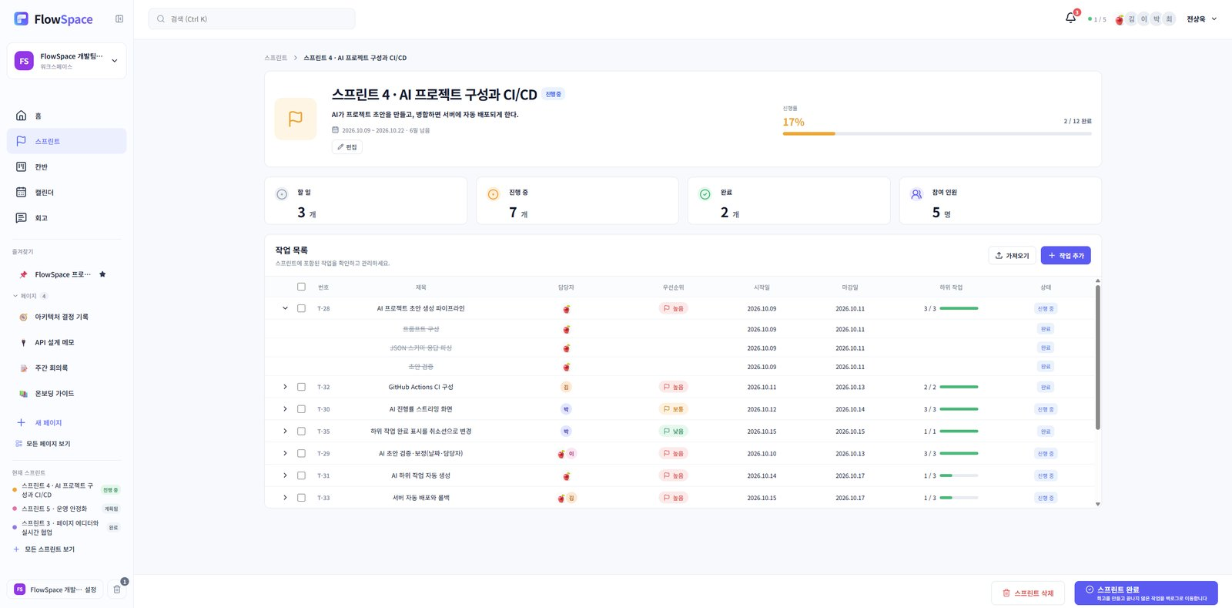
그림 3. 스프린트 상세(작업 표와 하위 작업)
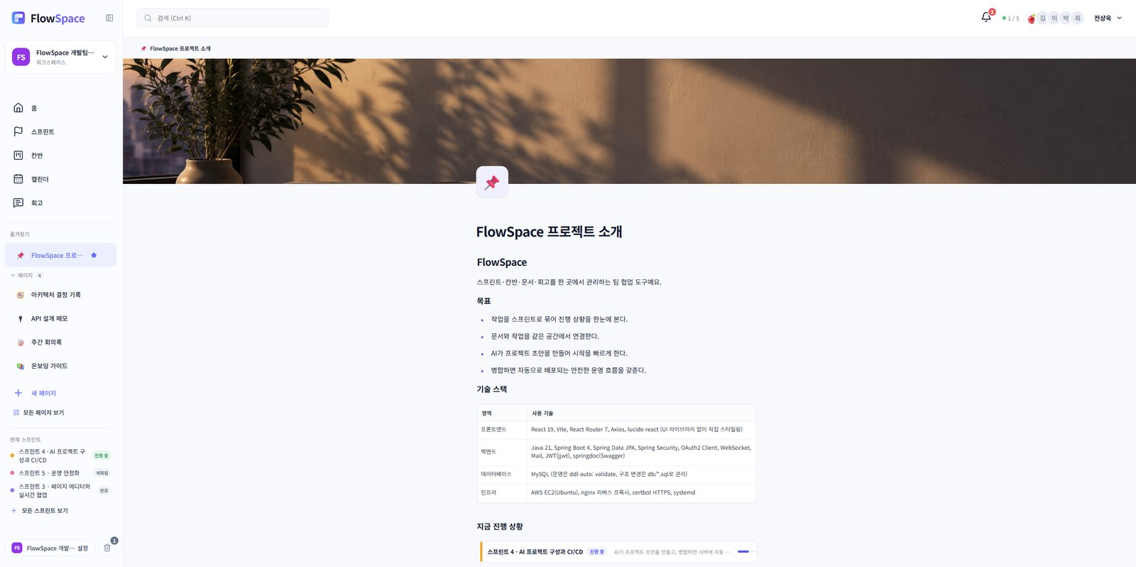
그림 4. 페이지(블록 에디터)
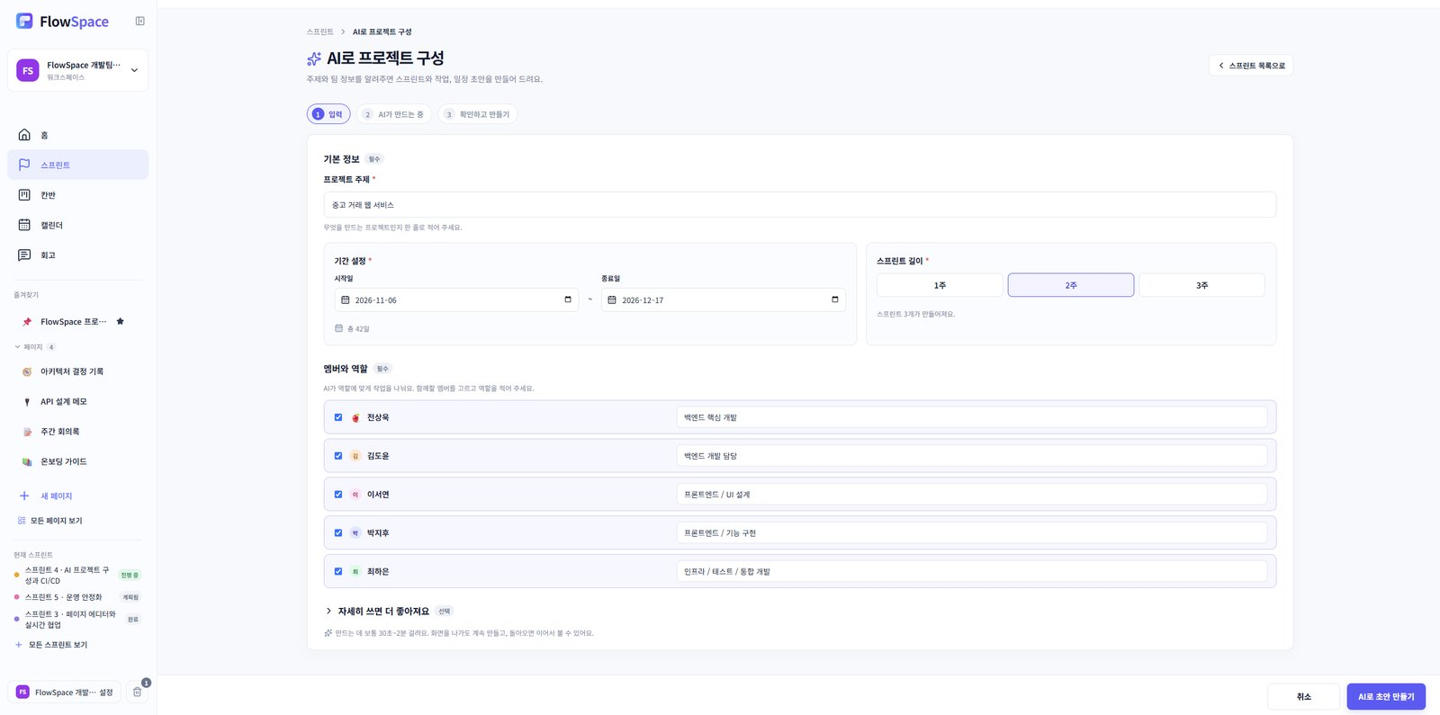
그림 5. AI로 프로젝트 구성(입력 단계)
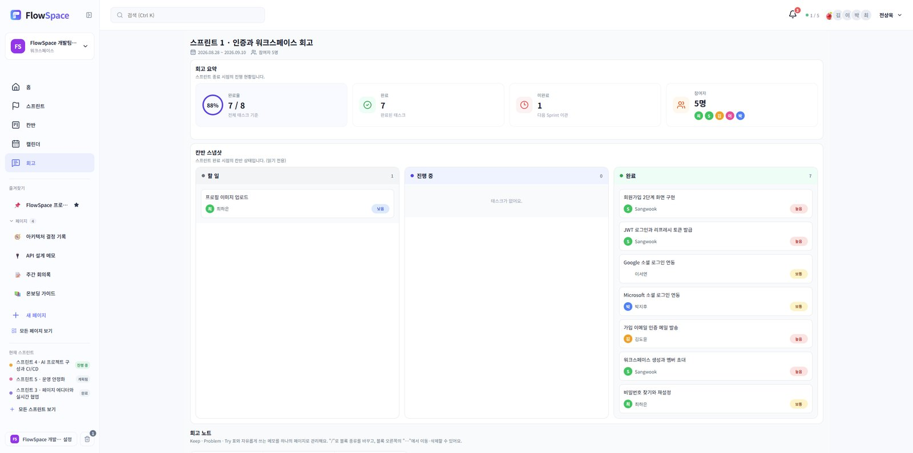
그림 6. 스프린트 회고
※ 화면 속 팀원과 작업 내용은 화면 캡처용 데모 데이터입니다.

8. 개발 일정
FlowSpace의 개발은 2주 단위 스프린트로 진행했습니다. 스프린트 1~3은 완료했고, 현재 스프린트 4가 진행 중이며 스프린트 5를 계획하고 있습니다.
스프린트 | 기간 | 목표 | 상태
1. 인증과 워크스페이스 | 2026.08.28 ~ 09.10 | 가입, 로그인, 워크스페이스 초대 등 서비스의 입구를 완성한다. | 완료
2. 스프린트와 칸반 보드 | 2026.09.11 ~ 09.24 | 작업을 스프린트로 묶고 칸반에서 상태를 옮길 수 있게 한다. | 완료
3. 페이지 에디터와 실시간 협업 | 2026.09.25 ~ 10.08 | 블록 에디터, 실시간 알림, 동시 편집 보호를 만든다. | 완료
4. AI 프로젝트 구성과 CI/CD | 2026.10.09 ~ 10.22 | AI가 프로젝트 초안을 만들고, 병합하면 서버에 자동 배포되게 한다. | 진행 중
5. 운영 안정화 | 2026.10.23 ~ 11.05 | 보안·백업·모니터링을 정리하고 문서를 마무리한다. | 계획됨

스프린트가 끝날 때마다 회고를 남겨 다음 스프린트의 작업 크기와 순서를 조정했습니다.

9. 팀 구성과 역할
이름 | 역할 | 담당 영역
전상욱 | 개발 총괄 | 기획, 시스템·DB·API 설계, 백엔드·프론트엔드 개발, AI 기능, 배포 환경과 CI/CD 구축, 문서화

개발은 브랜치를 만들어 작업하고 Pull Request를 통해 main에 병합하는 방식으로 진행하며, 병합 전 자동 테스트와 빌드를 통과해야 합니다.

10. 개발·배포·운영

10.1 배포 흐름
GitHub Actions의 CI/CD 워크플로가 브랜치 상태에 따라 다르게 동작합니다.
단계 | 동작
Pull Request | 백엔드 테스트·jar 빌드(Backend), 프론트 검사·빌드(Frontend)를 실행한다. 배포는 하지 않는다.
main 병합 | 위 검증을 거친 뒤 "서버에 배포" 작업이 이어진다.
배포 | jar와 프론트 빌드를 서버로 올리고, 이전 jar를 백업한 뒤 서비스를 재시작한다.
헬스체크 | 약 90초 동안 서버 응답을 확인한다. 실패하면 이전 jar로 자동 롤백하고 배포를 실패로 처리한다.
프론트 교체 | 헬스체크를 통과한 뒤 프론트 파일을 교체한다.

10.2 보안과 운영 장치
- 최소 권한 SSH: 서버의 22번 포트는 평소 닫아 두고, 배포하는 동안만 실행기 IP에 열었다가 항상 닫는다. 이 일을 하는 AWS 계정은 해당 보안 그룹 규칙의 추가·삭제 권한만 가진다.
- 비밀 값 관리: DB 비밀번호, JWT 키, 메일·소셜 로그인 키는 저장소에 올리지 않고 GitHub Secrets와 서버 환경 변수 파일에서만 관리한다.
- HTTPS: certbot으로 인증서를 발급·갱신하고 nginx가 HTTPS를 처리한다.
- 백업: DB와 업로드 폴더를 매일 새벽 백업한다.
- AI 연결: 서버에 GPU가 없어 개발 PC의 Ollama를 SSH 리버스 터널로 연결한다. 연결이 없으면 "현재 이용할 수 없어요"로 안내하고 기능은 설정으로 끌 수 있다.

10.3 개발 규칙
- 백엔드: Service에 주석, Controller에 @Operation(summary), DTO·Repository 패턴 유지.
- 프론트: 컴포넌트는 JSX, api·util은 JS, Axios 공통 인스턴스와 React Context 사용.
- 브랜치 → Pull Request → CI 통과 → main 병합(자동 배포).

11. 테스트와 품질
- 백엔드는 JUnit 5와 Mockito로 서비스·검증 로직의 단위 테스트를 작성한다(스프린트 전환, AI 초안 검증·적용, 하위 작업 생성 등).
- Pull Request마다 CI가 백엔드 테스트와 jar 빌드, 프론트 lint와 빌드를 자동으로 실행한다.
- 배포 단계의 헬스체크가 마지막 안전장치 역할을 한다.

12. 향후 계획
항목 | 내용
번다운 차트 | 스프린트의 남은 작업량을 일별 그래프로 보여준다.
작업 CSV 내보내기 | 스프린트 작업 목록을 CSV로 내려받는다.
배포 알림 | 배포 성공·실패를 디스코드 웹훅으로 알려준다.
사이트 감시 | 외부 모니터링으로 서비스 중단을 감지하고 알림을 받는다.
DB 변경 이력 관리 | 스키마 변경을 마이그레이션 도구(Flyway 등)로 관리한다.
main 브랜치 보호 | PR과 필수 검사 통과 없이는 병합할 수 없도록 규칙을 적용한다.

